Амурская епархия РПЦ
(Московский Патриархат)

Управление образования г. Комсомольска-на-Амуре

ГКУ «Информационно-методический центр»

МЕТОДИЧЕСКИЕ МАТЕРИАЛЫ
для участника

XIV Всероссийского конкурса в области педагогики, воспитания и работы с молодежью до 20 лет
«За нравственный подвиг учителя»

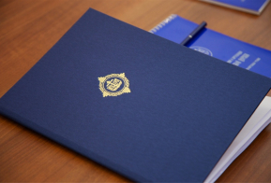

Комсомольск-на-Амуре
2019

УКАЗ
о сроках проведения епархиального тура Всероссийского конкурса в области педагогики, воспитания и работы с молодежью
«За нравственный подвиг учителя» в Амурской епархии

В соответствии с Циркулярным письмом Управляющего делами Московской Патриархии митрополитом Воскресенским № 01/423 от 29.01.2020 «О сроках и условиях проведения Всероссийского конкурса в области педагогики, воспитания и работы с молодежью «За нравственный подвиг учителя»
I. Определить следующие сроки проведения епархиального тура конкурса в Амурской епархии:
1. Прием заявок на конкурс с представлением работ на бумажном носителе с номером, зарегистрированным на сайте конкурса - до 29.03.2020 года.
2. Проведение отборочного тура и получение рекомендаций к участию в хабаровском краевом туре – до 10 апреля 2020 года.
3. Представление работ на Хабаровский краевой тур конкурса - 15 апреля 2020 года.
II. Ответственность за выполнение графика проведения епархиального тура конкурса возложить на руководителя Духовно-культурного центра во имя св. Татианы Оглоблину Н.М.

ЕПИСКОП АМУРСКИЙ И ЧЕГДОМЫНСКИЙ

ПРИЛОЖЕНИЕ 1
ТРЕБОВАНИЯ
к порядку оформления и представления документов
- На Заявке поставить подписи автора и директора МОУ, дату ( в соответствии с датой электронной заявки) и печать МОУ.
- Сделать скан этого документа для загрузки на сайт конкурса
- На листе «Сведения об авторе» вставить слева фотографию автора работы в электронном виде в формате .jpg.
- Сделать скан.
- В пункт «Награды» добавить сведения о главных наградах (грамотах, дипломы, медали, в т.ч. от РПЦ, и др).
- Поставить печать и подпись директора после «Утверждаю» на лист-заголовок вашей Программы и на 1 лист Программы в тексте.
Сделать скан для загрузки на сайт конкурса.
- Представить итоги мониторинга.
- Включить в Приложения заключение завуча или решение Педсовета о результатах реализации Программы и отзывы родителей.
- В текст работы и в список использованной литературы обязательно включить сведения об Уставе школы и его интернет адрес ( обязательные для учителя документы, определяющие регламент работы)
- То же сделать с Программой по ДНВ общешкольной (она м.б. представлена в Приложениях, но также заверена подписью и печатью директора)
- Оформить Приложения. Кроме документов добавить схемы и фотографии с подписями о представляемом мероприятии. Рекомендуем включить в их состав фото со священнослужителями или детей на экскурсии в храме, или что-то подобное, отражающие реальное взаимодействие с РПЦ.
- Все Приложения пронумеровать
- Пронумеровать все станицы работы, начиная с Титульной страницы Программы (не включать Заявку, Аннотацию, Сведения об авторе и отзывы).
- Сделать обложку работы: плотную с красочным фоном. Текст на обложке – как на титульнике.
- Все сброшюровать на пружинку.
- Порядок расположения документов в работе:
- Плотная цветная обложка с текстом, как на титульнике
- Титульник работы черно-белый
- Оформленная Заявка
- Сведения об авторе
- Аннотация
- Отзыв 1
- Отзыв 2.
- Титульник Программы черно-белый с печатью школы
- Содержание Программы и Приложений с указанием страниц разделов (проверить на точное соответствие!)
- Программа:1 лист с печатью школы. Далее весь текст Программы
- Список литературы, использованная при разработке Программы
- Приложения. Список Приложений.
- Все Приложения расположить в соответствии с нумерацией по списку. Фото д.б. с поясняющими подписями.

Все тексты выполняются в New Timts Roman. Формат 2,5 см слева, по 2 см сверху и снизу, справа-1,5 см

ПРИЛОЖЕНИЕ 2
ОБРАЗЕЦ ЗАЯВКИ

В конкурсную комиссию Регионального
этапа XIV Всероссийского конкурса
в области педагогики, воспитания и работы
с детьми и молодежью до 20 лет
«За нравственный подвиг учителя»

ЗАЯВКА
НА УЧАСТИЕ В КОНКУРСЕ

в номинации «Лучшая программа духовно-нравственного и патриотического воспитания учащихся»

Название работы: Программа духовно-нравственного и патриотического воспитания учащихся
«ПАТРИОТ»

ФИО автора: ПЕТРОВ ПЕТР ПЕТРОВИЧ

Должность: учитель физической культуры

Образовательное учреждение: Муниципальное образовательное учреждение
«Средняя общеобразовательная школа № 67 г. Комсомольска-на-Амуре»

Учитель физической культуры МОУ СОШ №67 (подпись) П.П. Петров

Директор МОУ СОШ № 67( подпись) В. В Васильева

Дата подачи заявки 12.03. 2019 Печать организации

ПРИЛОЖЕНИЕ 3\
ОБРАЗЕЦ АНКЕТЫ

Амурская епархия Русской Православной Церкви
(Московский Патриархат)

Министерство образования и науки Хабаровского края

Муниципальное общеобразовательное учреждение «Средняя общеобразовательная школа № 8»
г.Комсомольск-на-Амуре

Всероссийский конкурс в области педагогики, воспитания и работы с детьми и молодежью до 20 лет
«За нравственный подвиг учителя»

ПЕТРОВ ПЕТР ПЕТРОВИЧ

ПРОГРАММА ДУХОВНО-НРАВСТВЕНННОГО РАЗВИТИЯ и СОЦИАЛИЗАЦИИ УЧАЩИХСЯ
«ПАТРИОТ»
Номинация: «Лучшая программа духовно-нравственного и патриотического воспитания»

Информация об авторе работы

Место работы: МОУ СОШ № 67 г.
Комсомольска-на-Амуре,
учитель физической культуры

Дата и место рождения:
Адрес и место жительства:
Тел. (мобильный)
E-mail:

Награды: Диплом Лауреата конкурса инновационных разработок по духовно-нравственному воспитанию. Амурская епархия,декабрь, 2018

ПРИЛОЖЕНИЕ 4
ОБРАЗЕЦ АННОТАЦИИ

Амурская епархия Русской Православной Церкви
(Московский Патриархат)

Министерство образования и науки Хабаровского края

Муниципальное общеобразовательное учреждение
«Средняя общеобразовательная школа №8
г. Комсомольск-на-Амуре»

Всероссийский конкурс в области педагогики, воспитания и работы с детьми и молодежью до 20 лет
«За нравственный подвиг учителя»

ПЕТРОВ ПЕТР ПЕТРОВИЧ

ПРОГРАММА ДУХОВНО-НРАВСТВЕНННОГО РАЗВИТИЯ и СОЦИАЛИЗАЦИИ УЧАЩИХСЯ «ПАТРИОТ»

Номинация: «Лучшая программа духовно-нравственного и патриотического воспитания»

КРАТКАЯ АННОТАЦИЯ РАБОТЫ

Настоящая работа представляет авторскую Программу развития духовно-нравственных основ социальной культуры, развития чувства патриотизма как основы достойного служения Отечеству. Методологической основой работы стала категория патриотизма рассматриваемая как национальная идея, как духовная скрепа поколений. Оригинальность работы составляет то, что духовное и нравственное воспитание («здоровый дух») рассматривается в неразрывном единстве с развитием у учащихся физической культуры, а также то, что Программа реализовывалась учителем в процессе педагогически организуемого содружества детского коллектива и родителей. в течение 3-х лет работы с учащимися 5 - 7 класса в рамках единой школьной концепции воспитания. На городском конкурсе педагогического мастерства среди классных руководителей Программа отмечена дипломом Лауреата.

ПРИЛОЖЕНИЕ 5
ОБРАЗЕЦ ТИТУЛЬНОГО ЛИСТА
(выполняется на плотной бумаге)

АМУРСКАЯ ЕПАРХИЯ РУССКОЙ ПРАВОСЛАВНОЙ ЦЕРКВИ (МОСКОВСКИЙ ПАТРИАРХАТ)
МИНИСТЕРСТВО ОБРАЗОВАНИЯ И НАУКИ ХАБАРОВСКОГО КРАЯ
ВСЕРОССИЙСКИЙ КРНКУРС В ОБЛАСТИ ПЕЛАГОГИКИ,
ВОСПИТАНИЯ И РАБОТЫ С МОЛОДЕЖЬЮ ДО 20 ЛЕТ
«ЗА НРАВСТВЕННЫЙ ПОДВИГ УЧИТЕЛЯ»

П.П. ПЕТРОВ
ПРОГРАММА ДУХОВНО-НРАВСТВЕННОГО РАЗВИТИЯ И СОЦИАЛИЗАЦИИ ШКОЛЬНИКОВ
«ПАТРИОТ»
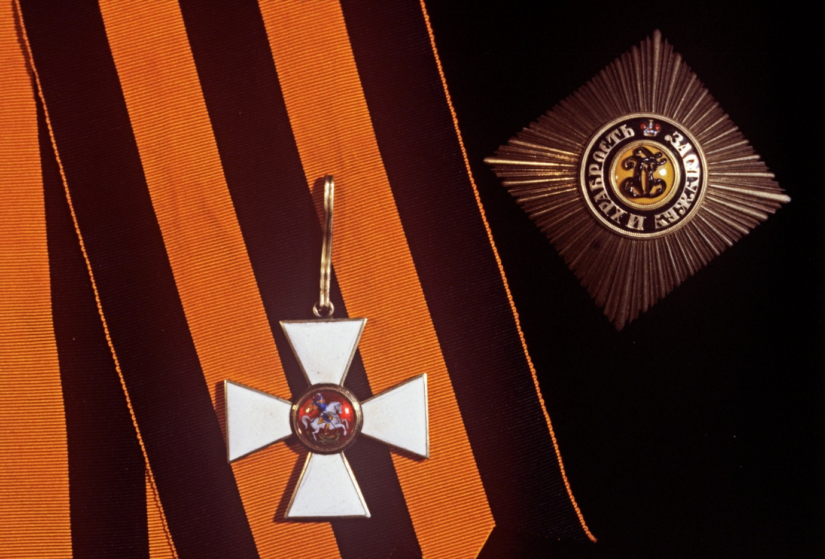
Г. Комсомольск-на-Амуре
2019

ПРИЛОЖЕНИЕ 6
ОБРАЗЕЦ ТИТУЛЬНОГО ЛИСТА

АМУРСКАЯ ЕПАРХИЯ РУССКОЙ ПРАВОСЛАВНОЙ ЦЕРКВИ (МОСКОВСКИЙ ПАТРИАРХАТ)

МИНИСТЕРСТВО ОБРАЗОВАНИЯ И НАУКИ ХАБАРОВСКОГО КРАЯ

ВСЕРОССИЙСКИЙ КРНКУРС В ОБЛАСТИ ПЕЛАГОГИКИ,
ВОСПИТАНИЯ И РАБОТЫ С МОЛОДЕЖЬЮ ДО 20 ЛЕТ
«ЗА НРАВСТВЕННЫЙ ПОДВИГ УЧИТЕЛЯ»

П.П. ПЕТРОВ

ПРОГРАММА ДУХОВНО-НРАВСТВЕННОГО РАЗВИТИЯ И СОЦИАЛИЗАЦИИ ШКОЛЬНИКОВ
«ПАТРИОТ»

Номинация «ЛУЧШАЯ ПРОГРАММА РАБОТЫ ПО ДУХОВНО-НРАВСТВЕННОМУ И ПАТРИОТИЧЕСКОМУ ВОСПИТАНИЮ УЧАЩИХСЯ»

КОМСОМОЛЬСК-НА-АМУРЕ
2019

ПРИЛОЖЕНИЕ 7
ОБРАЗЕЦ ТИТУЛЬНОГО ЛИСТА ПРОГРАММЫ

Муниципальное общеобразовательное учреждение
средняя общеобразовательная школа № 67
г. Комсомольск-на-Амуре

УТВЕРЖДАЮ

Директор МОУ СОШ № 67…….В.В.Васильева

(место печати МОУ)

П.П. ПЕТРОВ,
учитель физической культуры

ПРОГРАММА
ДУХОВНО –НРАВСТВЕНННОГО РАЗВИТИЯ И СОЦИАЛИЗАЦИИ
ШКОЛЬНИКОВ

«ПАТРИОТ»

(Ступень образования – среднее общее образование,
Классы 5-7)

Комсомольск-на-Амуре
2019

ПРИЛОЖЕНИЕ 8
ОБРАЗЕЦ РЕЦЕНЗИИ ОТ РПЦ
Отзыв о работе
Петрова Петра Петровича,
учителя физической культуры МОУ СОШ №8 г. Комсомольска-на-Амуре,
«Программа духовно-нравственного развития и социализации учащихся «Патриот»

Опыт работы, представленный на конкурс учителем физической культуры МОУ СОШ №67 г. Комсомольска-на-Амуре П. П.Петровым, на наш взгляд, заслуживает особого внимания. И прежде всего потому, что будучи учителем физической культуры, понимая значимость ее для формирования физического здоровья учащихся, он неразрывно связывает ее и с процессом формирования здоровья духовного. Автор справедливо утверждает, что развитие духовных сил человека, его интеллектуальной сферы и способностей во многом определяет состояние здоровья человека, его выносливость, крепость нервной системы. Но важен для него и другой аспект педагогической проблемы – физическая выносливость, физические возможности человека должны быть мотивировано направлены на достижение благородных целей, на достойное служение в будущем своему народу и Отечеству. Воспитание такой мотивированности, развитие чувства патриотизма у учащихся и становится целью автора Программы.
Актуальность цели и педагогических задач, решаемых педагогом в процессе ее реализации не вызывает сомнений. Президент России В.В. Путин в 2016 году подчеркнул важность такого подхода к воспитанию, сказав, что «У нас нет никакой, и не может быть другой объединяющей идеи, кроме патриотизма». Этой идеей и руководствуется П.В. Панфилов.
Важным аспектом деятельности педагога, также нашедшим отражение в настоящей Программе, является его обращение к историческим примерам и традициям духовного и физического воспитания молодых, к подвигам русских былинных богатырей –Илии Муромца, Добрыни Никитича, Алеши Поповича, русских ратников и ревнителей Православия, русских князей Александра Невского и Димитрия Донского, его духовного наставника Сергия Радонежского и участников Куликовской битвы монахов Александра Пересвета и Андрея Осляби, к подвигу нашего молодого современника Александра Соколова
В своей Программе «Патриот» автор доказательно обосновывает свой выбор форм и методов работы с учащимися. И что важно, не только с ними, он включает в систему работы и родителей учащихся. Такое соработничество всегда является одним из условий успешной работы воспитателя.
Программа, которую представил П. П. Петров привлекает и тем, что она имеет конкретный адрес, конкретных детей, конкретный класс, в котором он является не только учителем-предметником, но и классным руководителем.
Сам он, спортсмен высокого класса, является сегодня безусловным авторитетом для детей и как педагог-воспитатель. Причем не только для своих учеников. Доказательством тому – решение детского жюри городского конкурса «Самый классный классный», в котором работали учащиеся разных школ города, - признать лучшим классным руководителем в городе именно П.П. Петрова.
Считаю «Программу духовно-нравственного воспитания и социализации учащихся «Патриот», достойной для участия в региональном этапе (г. Хабаровск) Всероссийского конкурса в области педагогики, воспитания и работы с молодежью до 20 лет «За нравственный подвиг учителя».

Руководитель духовно- культурного центра
Амурской епархии Н.М.Оглоблина (подпись заверяется печатью организации)

ПРИЛОЖЕНИЕ 9
ОБРАЗЕЦ РЕЦЕНЗИИ ОТ СВЕТСКОГО СПЕЦИАЛИСТА

Отзыв
о Программе духовно-нравственного развития и социализации учащихся «ПАТРИОТ»
П етра Петроввича Петрова,
учителя физической культуры МОУ СОШ № 67
г. Комсомольска-на-Амуре Хабаровского края

Работа П.П. Петрова представляет собой Программу духовно-нравственного развития учащихся 5-7 классов средней общеобразовательной школы №8 г. Комсомольска-на-Амуре. Программа «Патриот» отличается глубиной и четкостью проработки всех ее составляющих – обоснования правовых основ, постановки целей и задач, выбора методологической основы, определения основных направлений и технологий ведения работы, ее перспектив. При подготовке программы автор использовал более 25 источников.
Являясь учителем физической культуры, П.П. Петроов большое место в Программе отводит формам работы по развитию физического здоровья учащихся, органично сочетая их с формами работы по духовно-нравственному развитию на материале культуры Православия. Быть гражданином России, по мнению автора, значит быть и наследником вековых народных традиций здорового образа жизни, основанных на чистоте и высоте русского духовного мира. Это обстоятельство определяет актуальность работы П.П. Петрова как ответа на вызовы современного состояния общества и школы и ее инновационную составляющую. Программа прошла апробацию в течение трех лет в школе, представлялась на педагогических конкурсах и конференциях учителей города Комсомольска-на-Амуре.
Этот факт в совокупности с четно обозначенными целями и задачами, методами и формами работы, их результативностью делает правомочным участие данной Программы в конкурсе «За нравственный подвиг учителя», проводимом Русской Православной Церковью.

Кандидат педагогических наук,
доцент кафедры теории и методики
физической культуры и
спортивных дисциплин В.В. Савчук
(подпись Заверяется печатью организации)

ПРИЛОЖЕНИЕ 10
ОБРАЗЕЦ СПИСКА ЛИТЕРАТУРЫ

Все примечания и ссылки даются в конце работы в Списке использованной литературы. Нумерацию ссылок на регламентирующие документы, научные, богословские и методические источники следует производить по мере их появления в тексте и оформлять квадратными скобками следующим образом: [1], [2], [3]…
Важны ссылки не только на электронный ресурс, но и на источники на бумажных носителях.

СПИСОК ИСПОЛЬЗОВАННОЙ ЛИТЕРАТУРЫ:

- Куликова С. В. Духовность как базовая ценность воспитания национального самосознания в России // Управление современной школой. Завуч. - 2013. - №8. - С.72 - 77.
- Стратегия развития воспитания граждан Российской Федерации на период до 2025 г. Утверждена Распоряжением Правительства Российской Федерации от 29 мая 2015 г. N 996-р г. Москва [Электронный ресурс]. URL: http:// www. government.ru›Правительство российской (дата обращения 02.02.2019).
- Государственная Программа патриотического воспитания граждан Российской Федерации на 2016-2020 г. г. Утверждена постановлением Правительства Российской Федерации от 05.10.2010 №795 [Электронный ресурс]. URL: http://www. government.ru›Правительство российской (дата обращения 02.02.2019).
- Федеральный Государственный образовательный стандарт общего среднего образования. Утвержден Приказом Министерства образования и науки Российской Федерации от 17.05.2012 №413[Электронный ресурс]. URL: http://www. irooo.ru› Образовательные стандарты (дата обращения 02.02.2019).
- Устав МОУ СОШ №8 г. Комсомольска-на-Амуре [Электронный ресурс]. URL:http://8mousosh.ucoz.ru/(дата обращения 02.02.2019).
- Программа духовно-нравственного развития учащихся МОУ СОШ № 8 [Электронный ресурс]. URL:http://8mousosh.ucoz.ru/(дата обращения 02.02.2019).
- Возрастные и индивидуальные особенности младших подростков / Под ред. Д.Б. Эльконина и Т.В. Драгуновой. М., 1967. - 325 с.

